

C.A. I. – Club Alpino Italiano

Escursione storica – naturalistica

Dai Cartaginesi ai Romani

Passeggiata turistica tra le colline bovinesi, partendo da Monte Castro, luogo secondo leggende popolari (citando PLINIO) si sarebbe accampato Annibale nel 216 a.c. prima di raggiungere canne e scontrarsi con i Romani , per arrivare ai ruderi di un acquedotto romano, passeggiando tra bosco, macchia mediterranea e pietraie.

data : 19 maggio 2024

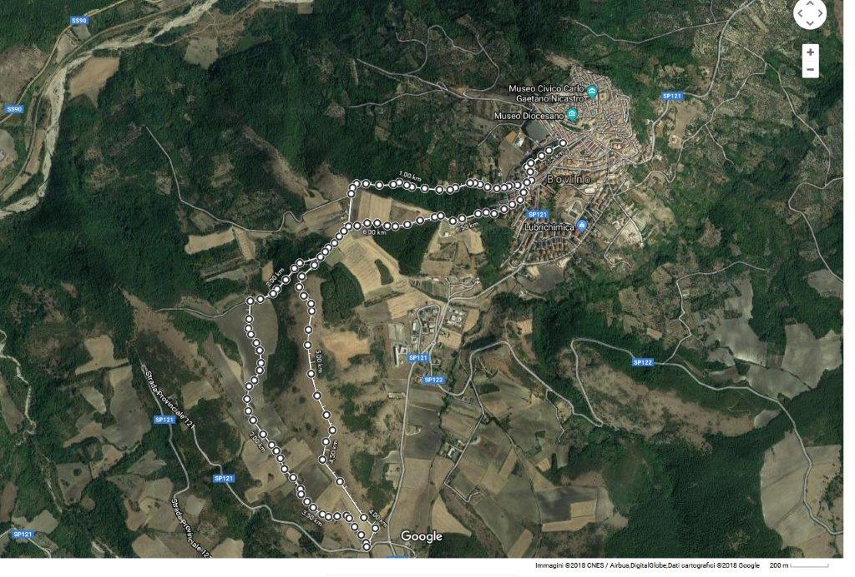

Quota massima m: 650 m
Dislivello in salita m: 50 m
Dislivello in discesa m: 100 m
Sviluppo del percorso km: 7
Durata ore: 4
Difficoltà: T
Equipaggiamento: leggero, con copricapo e zaino. (crema da sole)
Colazione: a sacco
Acqua: 1 litro
Appuntamento: ore 08,30 villa Comunale
Rientro previsto: ore 12,30 per la colazione al sacco, poi alla scoperta del borgo
Direttori: O.N.T.A.M. Pompeo Russo - Pietro D’Alessandro – Nadia Fabris.

Partendo dall’ ingresso della villa comunale di Bovino, si percorrerà la stessa fino ad uscirne in prossimità del poliambulatorio, per proseguire poi, lungo la comunale “Masseriola”, fino a raggiungere il suo punto apicale, in località Monte Castro. Intersecando il sentiero C M 1, si procederà in direzione ovest (verso Panni), per circa 2 km fino alla masseria Fattibene, punto in cui ci immetteremo su una antica mulattiera cambiando direzione di marcia, puntando verso sud-ovest e sud, per raggiungere dopo circa 1,5 km i resti di un antico acquedotto romano, conosciuto dai locali come mura d’acqua. Questo è il punto di massima lunghezza del percorso, che continuando in direzione nord ci porterà sul crinale di “serra longa” fino a lambire la pineta Cerrato e poi quella di Monte Castro, da cui scendendo a valle lungo via Boccaccio ci riporterà al poliambulatorio ed in villa, concludendo l’escursione; dopo la pausa pranzo da consumarsi nella villa comunale, ci inoltreremo nel borgo antico per visitare il Castello Svevo-Normanno, per poi raggiungere la Cattedrale in stile Romanico ed il quartiere più antico dell’urbe.

A V V E R T E N Z E

a) I tempi di percorrenza sono calcolati in eccesso.
b) I direttori di escursione si riservano di modificare in tutto o in parte l'itinerario in considerazione delle
condizioni meteorologiche.
c) Gli accompagnatori per la loro responsabilità si riservano di escludere dalla propria escursione i
partecipanti non adeguatamente attrezzati e allenati.

CONDIZIONI FISICHE:
Si richiede buona preparazione fisica e senso di responsabilità a ciascuno dei partecipanti.

